ПРИЛОЖЕНИЕ Г. РУКОВОДСТВО ПОЛЬЗОВАТЕЛЯ
АННОТАЦИЯ
В данном программном документе приведено руководство пользователя веб-приложения JobFlex.
В разделе «Назначение программы» указано функциональное и эксплуатационное назначение программы.
В разделе «Условия выполнения программы» указана информация о максимальных (рекомендуемых) и минимальных технических средствах для использования программы.
В разделе «Выполнение программы» подробно описан жизненный цикл программы. Описаны действия для загрузки, запуска и удаления программы, а также команды и ответы программы на действия пользователя.
В разделе «Сообщения оператору» представлены все сообщения, выводимые оператору во время эксплуатации программы.

СОДЕРЖАНИЕ
1. НАЗНАЧЕНИЕ ПРОГРАММЫ 3
3.1. Действия для загрузки приложения 5
3.1.1. Установка проекта с Github. 5
3.2. Действия для запуска приложения 5
3.2.1. Подготовка окружения 5
3.2.2. Настройка переменных окружения 5
3.2.3. Применение миграций 5
3.2.4. Запуск Redis 5
3.3. Выполнение приложения с описанием функций 6

НАЗНАЧЕНИЕ ПРОГРАММЫ
Функциональным назначением программы JobFlex является обеспечение полного цикла взаимодействия между соискателями и работодателями в процессе подбора персонала: ведение каталога вакансий с расширенной фильтрацией по региону, зарплате, формату работы, опыту и ключевым навыкам, просмотр карточек вакансий с рейтингом работодателя и картой маршрута, отправка откликов с сопроводительным письмом и отслеживание их статусов, планирование и сопровождение собеседований с автоматическими уведомлениями через Telegram и email, ведение переписки через встроенный чат, управление личным профилем и резюме соискателя, а также предоставление аналитики и инструментов администрирования платформы.
Эксплуатационное назначение программы заключается в предоставлении пользователям круглосуточного удобного доступа через веб-браузер ко всем операциям платформы. Интерфейс поддерживает светлую и тёмную тему, ввод и валидацию данных, загрузку файлов (аватар, резюме, вложения чата), фильтрацию каталога и сохранение пресетов. Платформа обеспечивает безопасную обработку персональных данных в соответствии с ФЗ-152 и стабильную работу для трёх категорий пользователей: соискателей, работодателей и администраторов.

УСЛОВИЯ ВЫПОЛНЕНИЯ ПРОГРАММЫ
В таблице 1 представлены максимальные (рекомендуемые) и минимальные технические средства для использования программы.
Таблица 1 – Технические средства
№ | Тип оборудования | Наименование оборудования
1 | 2 | 3
Максимальные или рекомендуемые
1 | Процессор | 2–4 vCPU (x86_64, Intel Core i5 / AMD Ryzen 5 и выше)
2 | Оперативная память | 8–16 ГБ RAM
3 | Накопитель | SSD 40–80 ГБ
4 | Операционная система | Windows 10/11, Ubuntu 22.04 LTS, macOS 13+
5 | Среда выполнения | Python 3.11, Django 4.2, Celery 5.6
6 | Брокер сообщений | Redis 7.x (локальный или Docker-контейнер)
7 | Клиент: браузер | Актуальный Chrome / Edge / Firefox / Yandex Browser (последние 12 мес.), включены JS и cookies
8 | Клиент: дисплей | ≥13″, разрешение 1920×1080 (FHD) и выше
Минимальные
1 | Процессор | 1 vCPU (x86_64)
2 | Оперативная память | 4 ГБ RAM
3 | Накопитель | SSD 20 ГБ
4 | Операционная система | Windows 10, Ubuntu 20.04 LTS
5 | Среда выполнения | Python 3.10, Django 4.2
6 | Брокер сообщений | Redis 6.x
7 | Клиент: браузер | Chrome / Firefox не старше 2 лет; включены JS и cookies
8 | Клиент: дисплей | ≥11″, разрешение 1366×768 (HD)

ВЫПОЛНЕНИЕ ПРИЛОЖЕНИЯ

Действия для загрузки приложения

Установка проекта с Github.
Клонировать репозиторий проекта с GitLab: https://github.com/SonicXTails/JobFlexs

Действия для запуска приложения

Подготовка окружения
- Создать и активировать виртуальное окружение:
  - python -m venv .venv
  - .venv\Scripts\activate # Windows
  - source .venv/bin/activate # Linux / macOS
- Установить зависимости:
  - pip install -r requirements.txt

Настройка переменных окружения
В корне проекта создать файл .env и заполнить следующие параметры:
TELEGRAM_BOT_TOKEN=<токен бота>
EMAIL_HOST=smtp.mail.ru
EMAIL_PORT=587
EMAIL_USE_TLS=True
EMAIL_HOST_USER=<адрес почты>
EMAIL_HOST_PASSWORD=<пароль>
DEFAULT_FROM_EMAIL=<адрес почты>

Применение миграций
python manage.py migrate

Запуск Redis
Redis должен быть запущен до старта приложения. Если установлен Docker: docker run -d -p 6379:6379 redis:7
    - Запуск приложения
Все компоненты запускаются одной командой через скрипт run_all.py: python run_all.py
Скрипт одновременно запускает четыре процесса:
  - Django – веб-сервер на порту 8000 (manage.py runserver)
  - Celery worker – обработчик фоновых задач (уведомления, синхронизация)
  - Celery beat – планировщик периодических задач (напоминания о собеседованиях)
  - poll_telegram_updates – обработчик входящих сообщений Telegram-бота

Выполнение приложения с описанием функций
В данном разделе будут описаны экраны и возможности различных пользователей на данных экранах с подробным описанием.
На рисунке 1 представлен запуск сайта без перехода на иные страницы.
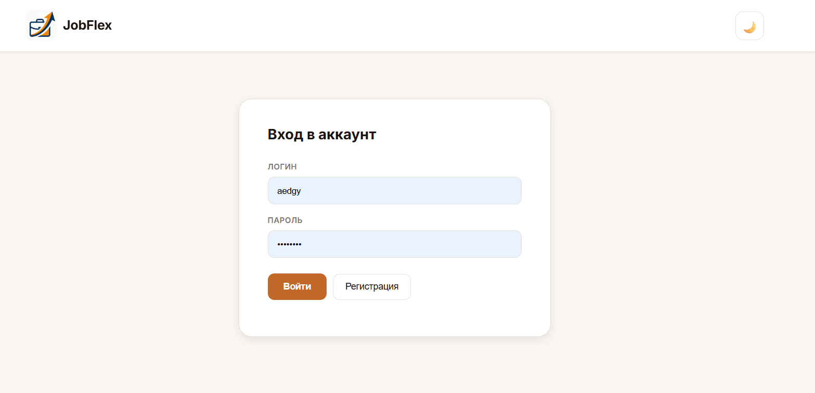
Рисунок 1 – Запуск сайта, страница авторизации
Страница авторизации содержит поля: логин, пароль. При введении существующих данных аккаунта и нажатии на кнопку войти, пользователь входит в свою учётную запись в системе и перенаправляется на определённую страницу в зависимости от роли пользователя:
- Соискатель: перенаправление на главную страницу с вакансиями.
- Работодатель: перенаправление в профиль работодателя.
- Администратор: перенаправление на панель администратора
При нажатии на кнопку «регистрация», пользователь перенаправляется на страницу регистрации аккаунта.
При нажатии на кнопку смены темы в верхнем правом углу – тема сайта меняется.
При нажатии на ссылку «JobFlex» неавторизованный пользователь переходит на главную страницу с вакансиями.
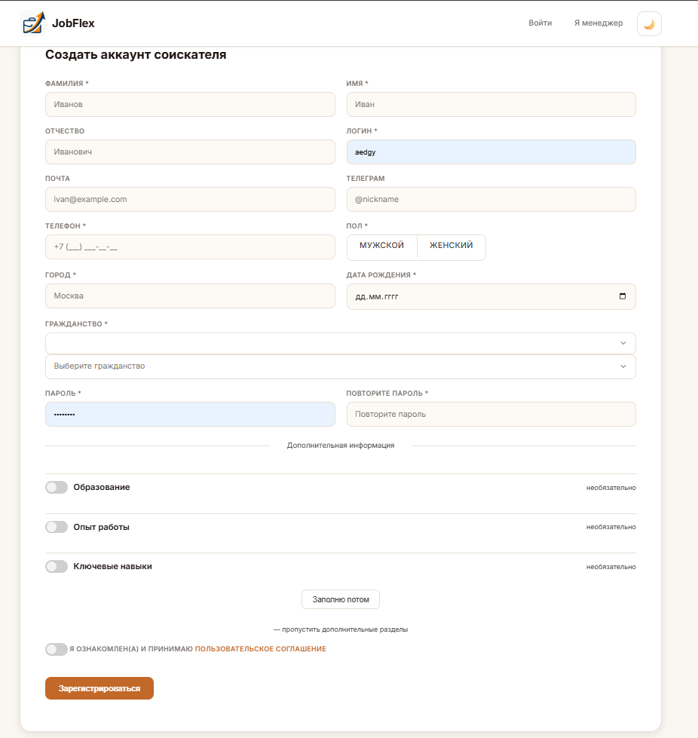
Рисунок 2 – Страница регистрации пользователя
При переходе на страницу регистрации пользователь может внести свои данные и зарегистрироваться в качестве соискателя.
При внесении не валидных данных пользователь увидит диалоговое окно, в котором будет описана ошибка, которую пользователь допустил при внесении данных или если данные невозможно внести по определённым причинам: данные существуют в базе данных, данные не удовлетворяют политике сайта, не принято пользовательское соглашение.
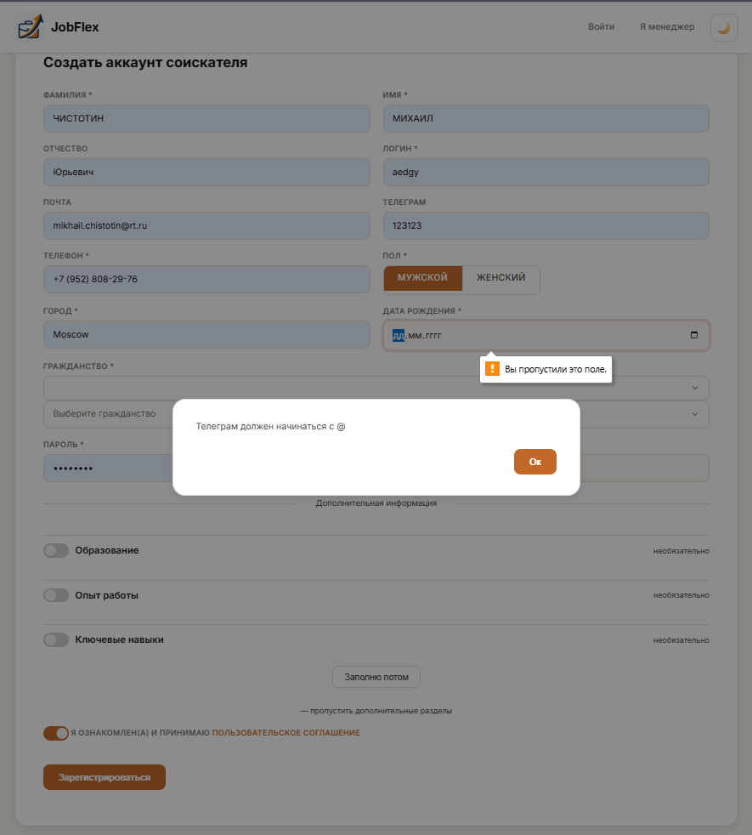
Рисунок 3 – Пример ошибки в диалоговом окне
В шапке сайта пользователь всё так же, как и на странице авторизации может перейти на главную страницу при нажатии на ссылку «JobFlex».
При нажатии на кнопку «войти», пользователь перенаправляется на страницу авторизации пользователей.
При нажатии на кнопку «я менеджер», пользователь изменяет способ регистрации с соискателя на менеджера и блок с заполнением данных для регистрации сменяется на ввод необходимых данных для регистрации в качестве работодателя. Также в шапке сайта кнопка «я менеджер» меняется на «я соискатель» для того, чтобы пользователь мог вернуться к регистрации в качестве соискателя.
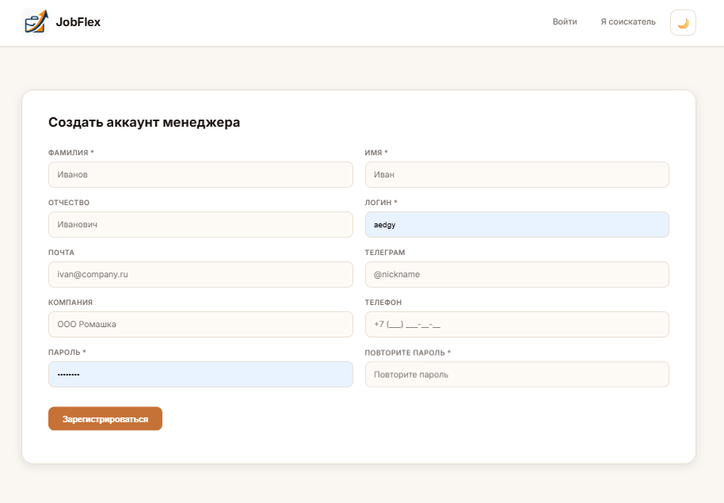
Рисунок 4 – Страница регистрации в качестве менеджера
Блок дополнительной информации включает в себя внесения дополнительных данных о соискателе, которые могут заполняться в профиле соискателя или во время регистрации соискателя. При нажатии на переключатель образование – появляется блок с заполнением информации об образовании соискателя.
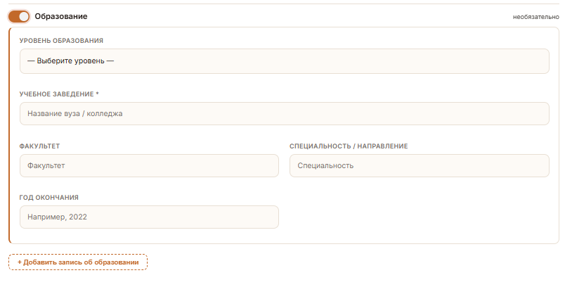
Рисунок 5 – Блок образования
При нажатии на кнопку «добавить запись об образовании», появляется ещё один идентичный блок для внесения иного образования соискателя.
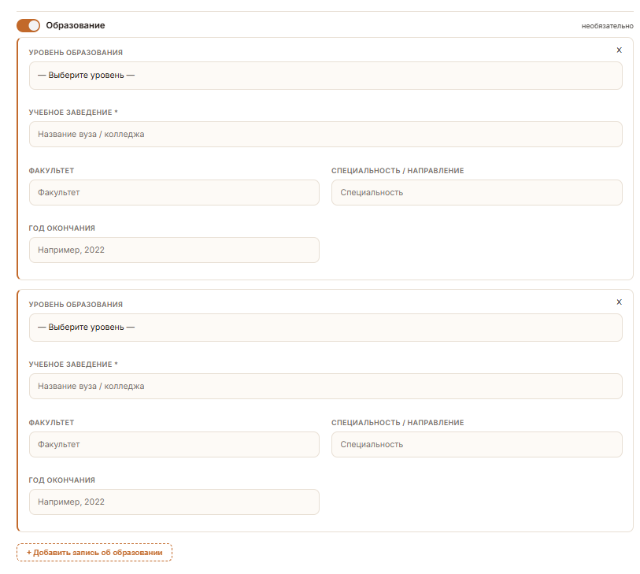
Рисунок 6 – Вывод нажатия кнопки добавить запись об образовании
Аналогичное заполнения происходит и для опыта работы.
При активации переключателя «ключевые навыки», пользователь может вносить блоки кратких навыков или выбирать из предложенных.
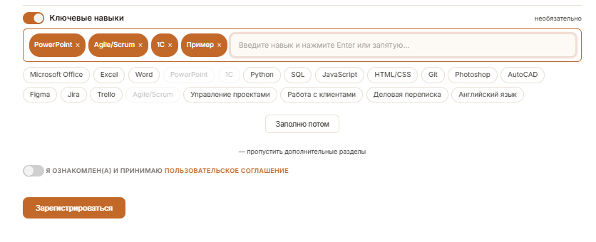
Рисунок 7 – Внесение ключевых навыков соискателя
Если пользователь при регистрации передумал вносить данные об образовании, опыте работы, ключевых навыках, то при нажатии на кнопку «заполню потом», поля с образованием, опытом работы, ключевыми навыками деактивируются.
При нажатии на переключатель «я ознакомлен(а) и принимаю пользовательское соглашение», пользователь соглашается с пользовательским соглашением, которое описано на странице пользовательского соглашения, на которое можно перейти, нажав на ссылку «пользовательское соглашение» и доступ к регистрации в сервисе JobFlex становиться доступным, при внесении корректных данных.
После регистрации соискатель перенаправляется на главную страницу платформы.
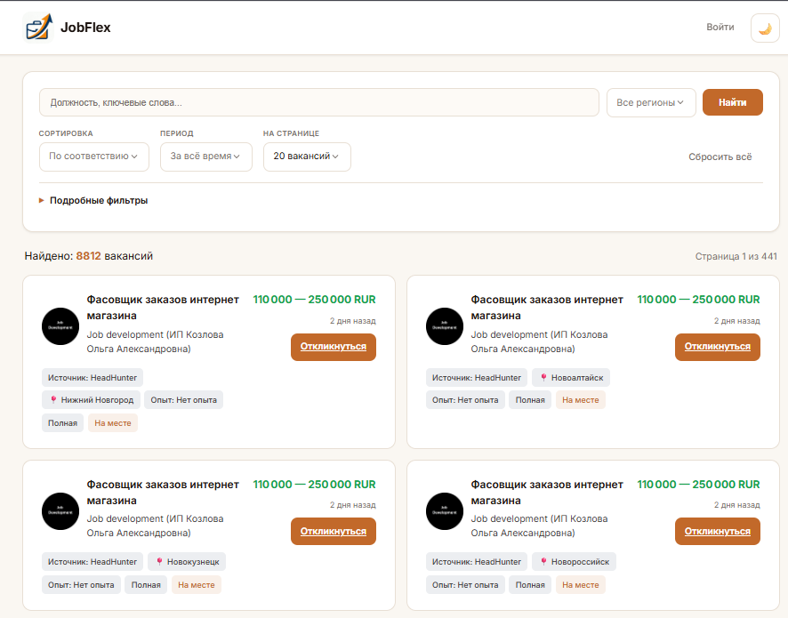
Рисунок 8 – главная страница соискателя
При нажатии на ссылку «JobFlex» страница обновляется.
При нажатии на кнопку профиль, пользователь перенаправляется на страницу профиля соискателя.
При нажатии на кнопку смены темы в верхнем правом углу соискатель переключает тему, которая сохраняет последнюю выбранную тему.
При нажатии на кнопку «?» появляется окно с «маросами», которые доступны соискателю.
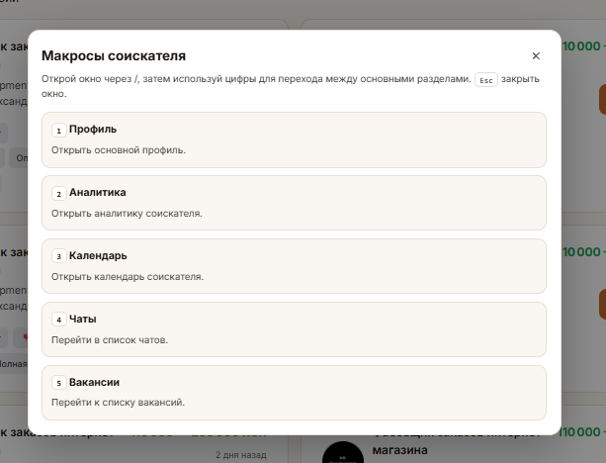
Рисунок 9 – Вывод при нажатии на кнопку «?»
Блок фильтрации и поиска предоставляет множество функций для поиска и фильтрации вакансий.
Блок мои фильтры, позволяет пользователю сохранять выбранные параметры при фильтрации вакансий и создавать профиль данных настроек с названием. Профилей фильтров может быть неограниченное количество.
При нажатии на карточку вакансии, пользователю предоставляется информация в кратком формате.
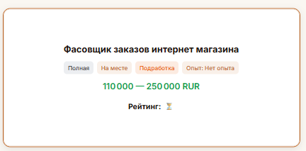
Рисунок 10 – Вывод при нажатии на карточку вакансии
При нажатии на кнопку «откликнуться» есть два варианта исхода событий:
- Если вакансия берется с API HH.ru, то пользователь перенаправляется на страницу подробной информации о данной вакансии
- Если вакансия размещена работодателем на платформе «JobFlex», то пользователь в контекстном окне отправляет сопроводительное письмо работодателю, тем самым откликаясь на вакансию
При нажатии на ссылку «название_вакансии» открывается страница с детальной информации вакансии. Размещение вакансии на том или ином ресурсе никак не влияет на вывод.
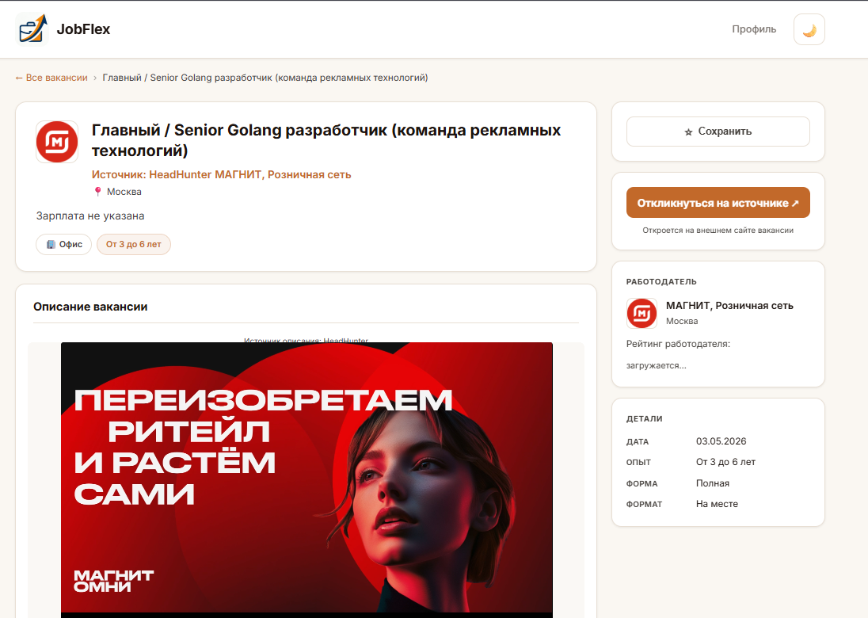
Рисунок 11 – Пример страницы с подробной информацией о вакансии №1
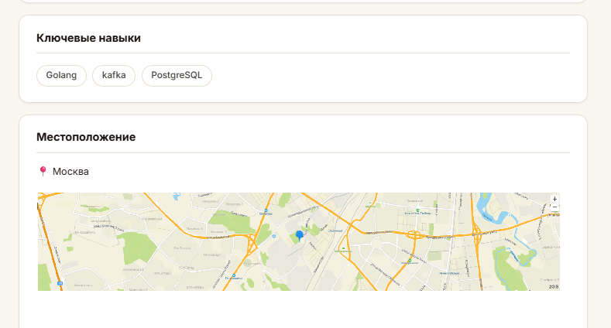
Рисунок 12 – Пример страницы с подробной информацией о вакансии №2
При нажатии на кнопку «сохранить» пользователь добавляет вакансию в «избранное». Далее в разделе профиля соискателя данный функционал будет описан.
В зависимости от размещения вакансии отклик на вакансию будет различаться. Если вакансия размещена на HH.ru, то кнопка «Откликнуться на hh.ru», которая перенаправляет пользователь на страницу с подробной информацией о вакансии на hh.ru. Если вакансия размещена работодателем на платформе «JobFlex», то кнопка «откликнуться», которая открывает блок с заполнение сопроводительного письма.
Блок местоположения предоставляет пользователю смотреть место работы, а также построить маршрут на авто до указанной точки места работы.
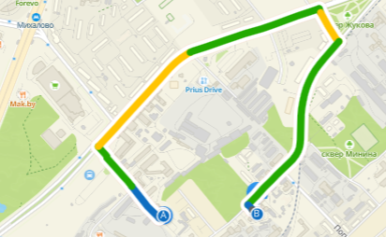
Рисунок 13 – Пример построения маршрута до точки работы
При нажатии на кнопку «2ГИС» пользователь перенаправляется на сайт «2ГИС» с вписанными данными о месте работы (при их наличии).
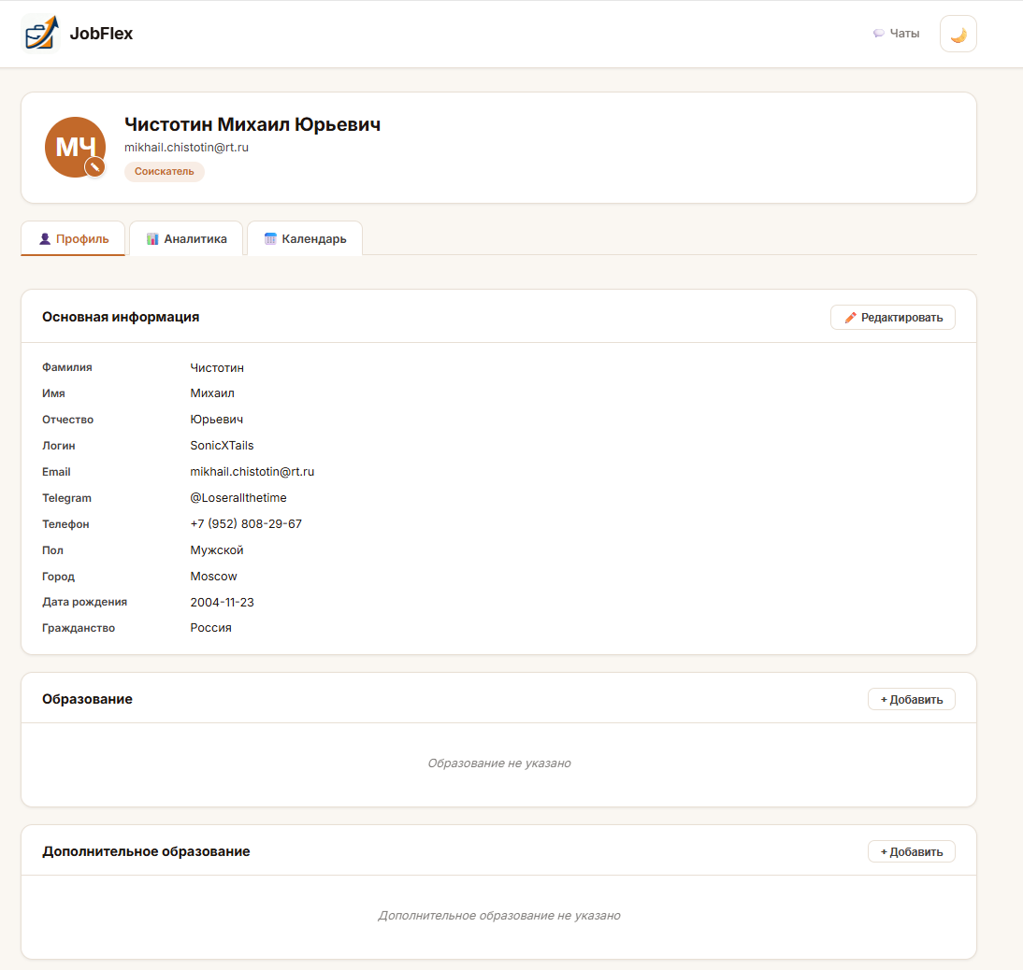
Рисунок 14 – Переход на страницу профиля соискателя №1
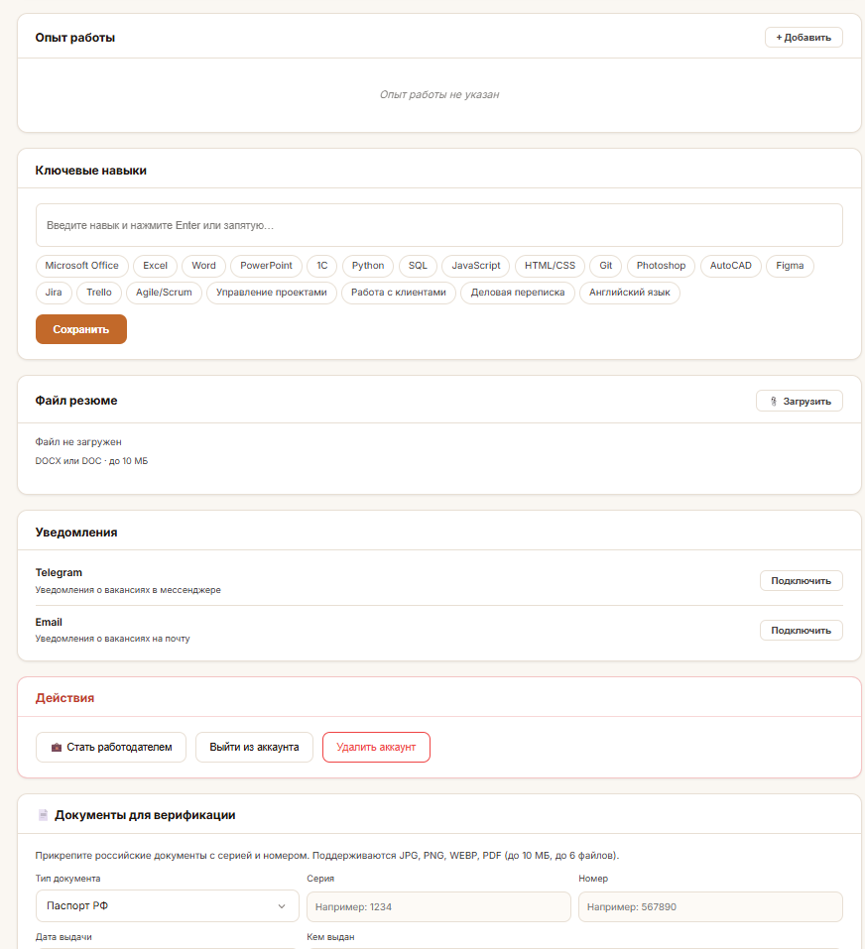
Рисунок 15 – Переход на страницу профиля соискателя №2
При нажатии на ссылку «JobFlex» происходит перенаправление соискателя на главную страницу сайта с выводом вакансий.
При нажатии на кнопку «чаты» соискатель переходит на страницу чатов с работодателями. Описание страницы чатов находиться в описании страницы чатов у работодателей
При нажатии на кнопку «редактировать» в блоке «основная информация» соискатель может отредактировать свои персональные данные.
При нажатии «редактировать» в блоках образование, дополнительное образование, опыт работы соискатель может редактировать те или иные блоки, при нажатии на кнопку «удалить», соискатель может удалить блоки информации в том или ином блоке заполнения данных. При нажатии добавить – добавлять данные.
В форме файл резюме – соискатель может добавить файл своего резюме в формате «docx».
В блоке уведомлений пользователь может включить уведомления в telegram и/или . При нажатии на кнопку «подключить», открывается блок с ознакомлением условий использования уведомлений
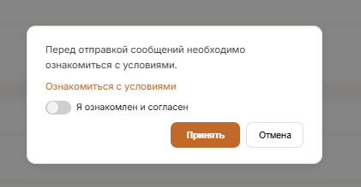
Рисунок 16 – Блок соглашения с условиями использования уведомлений
При нажатии на кнопку «стать работодателем» соискатель получает роль работодателя и может использовать весь функционал работодателя.
При нажатии на кнопку «выход из аккаунта» соискать выходит из аккаунта и переходит на страницу авторизации.
При нажатии на кнопку «удаление аккаунта» происходит удаление аккаунта соискателя и перенаправление на страницу авторизации.
При нажатии на переключатель «аналитика» соискатель изменяет блок страницы аккаунта на просмотр аналитики.
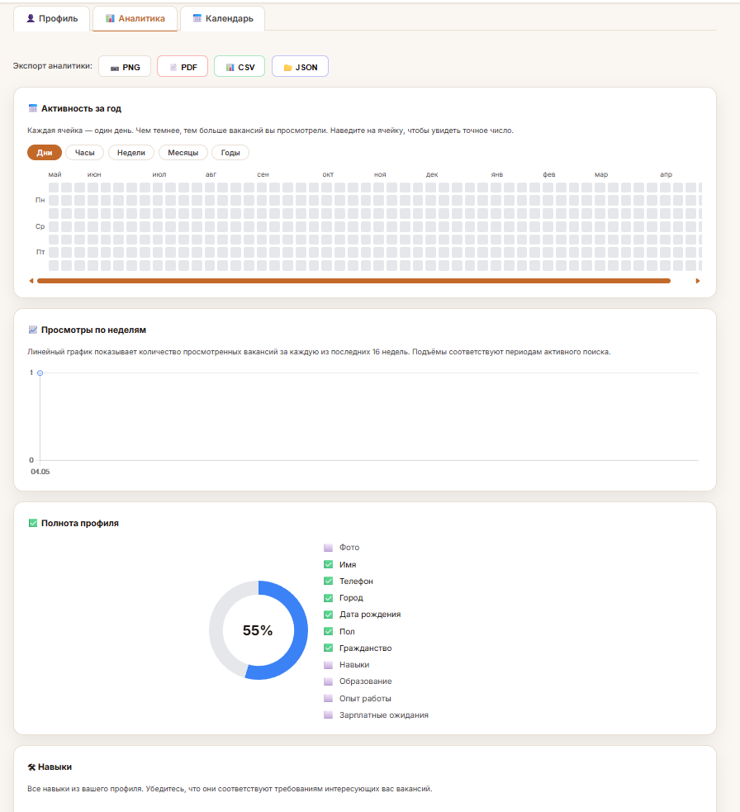
Рисунок 17 – Выбор панели отображения аналитики в профиле соискателя
При нажатии на кнопки «PNG», «CSV», «PDF», «JSON» происходит скачивание того или иного файла с информацией об аналитике пользователя при нажатии той или иной кнопки для получения файла.
В блоке «ожидания vs рынок закладок» соискатель вносит данные о предпочтительной зп. Исходя из этих данных пользователь видит анализ данных на основе его просмотров и закладках.
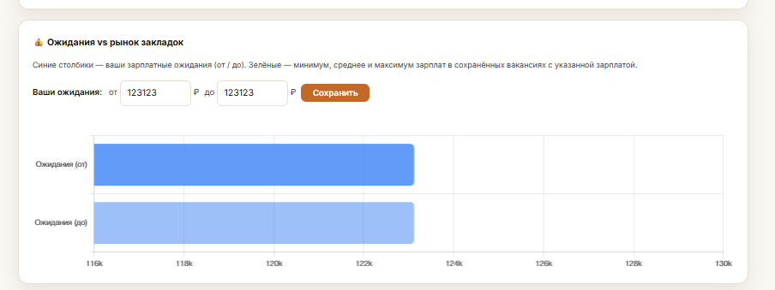
Рисунок 18 – Пример вывода данных на основе предоставленных предпочтений соискателя по заработной плате и его сохранённых в избранное вакансий
В каждом блоке, где есть график или диаграмма соискатель имеет возможность нажать на кнопку «расширить на полный экран» для просмотра данных в увеличенном формате.
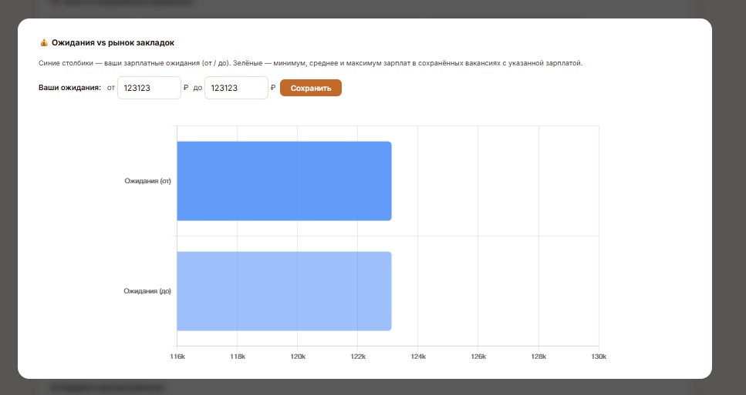
Рисунок 19 – Пример просмотра данных в полноформатном режиме
При переключении вормата отображения основного блока профиля на календарь, блок с информацией аккаунта или аналитики изменяется на просмотр блока календаря.
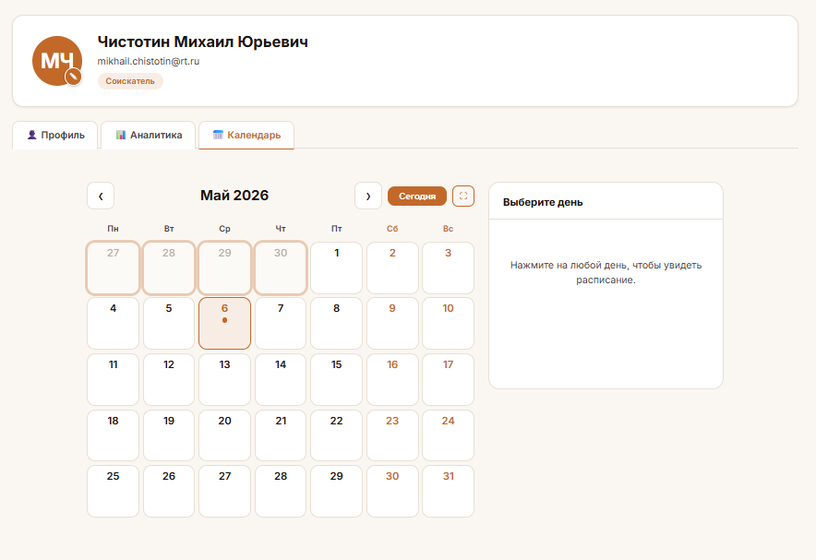
Рисунок 20 – Пример просмотра календаря у соискателя
Пользователь имеет возможность переходить по разным месяцам. При нажатии на кнопку «сегодня» календарь открывает текущий день. При нажатии на день, где происходило событие или есть заметка, пользователь может посмотреть те или иные уведомления или заметки
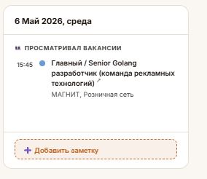
Рисунок 21 – Пример просмотра данных за день
Пользователь может расширить календарь нажав на кнопку «расширения календаря на полный экран».
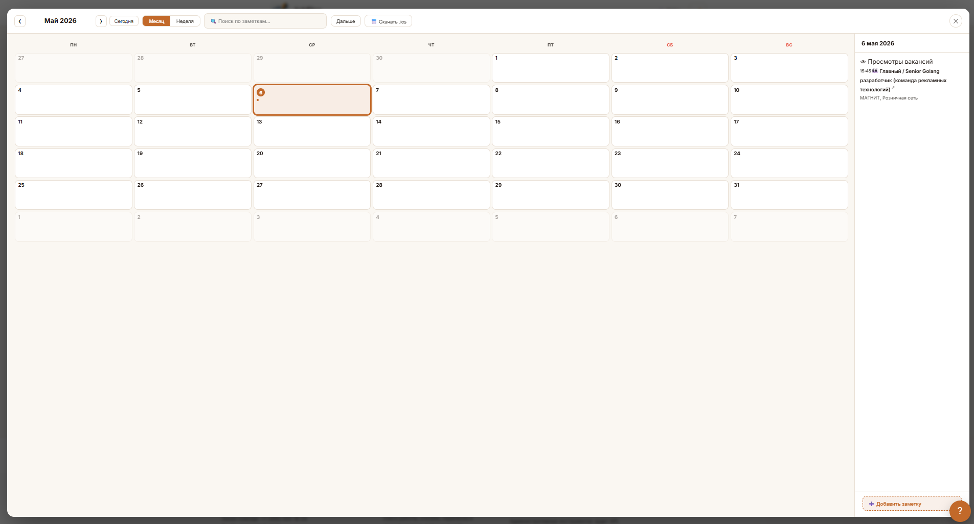
Рисунок 22 – Открытие календаря на полный экран
Пользователь может скачать данные календаря в формате «ics» при нажатии на кнопку «скачать .ics».
При переключении с месяца на неделю, календарь видоизменятся для удобного просмотра данных на неделю.
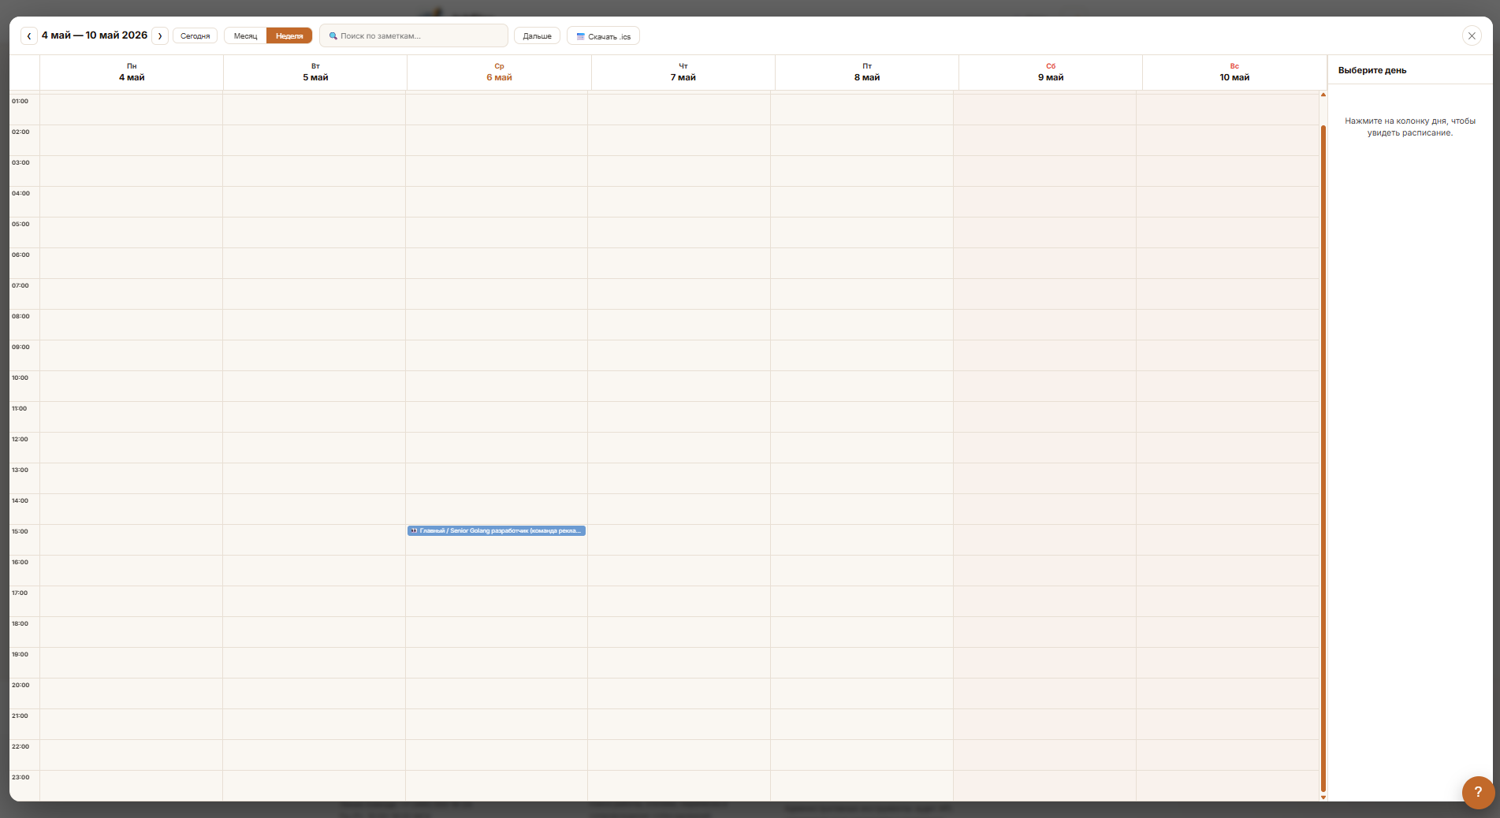
Рисунок 23 – Просмотр календаря в формате «неделя»
При создании нажатии на кнопку «добавить заметку» открывается окно для внесения данных о заметке.
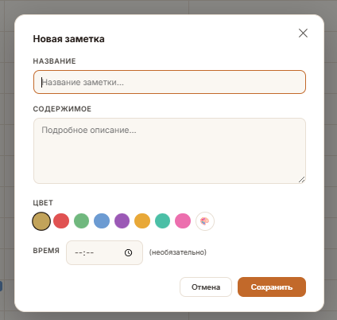
Рисунок 24 – Блок добавления данных о заметке
При создании заметок пользователь может использовать «drag-and-drop» для перемещения заметки на другой день. Для изменения времени необходимо отредактировать время заметки.
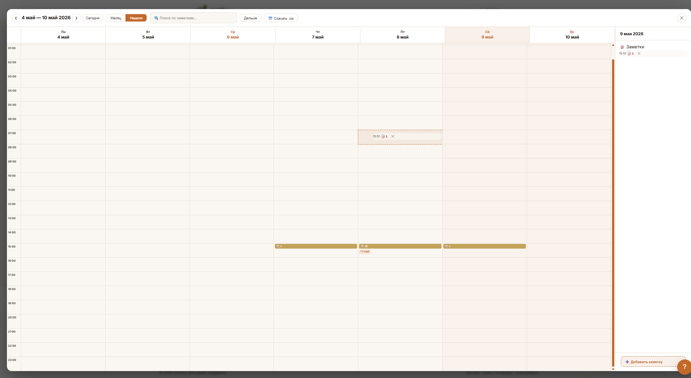
Рисунок 25 – Пример работы перетаскивания заметки
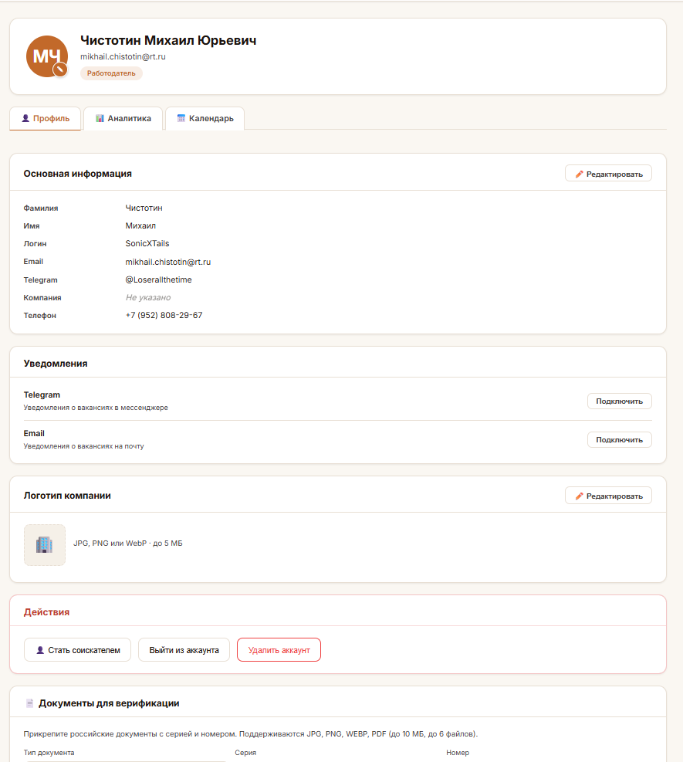
Рисунок 26 – Страница профиля работодателя
При нажатии на кнопку логотип компании, работодатель может прикрепить изображение логотипа в формате png.
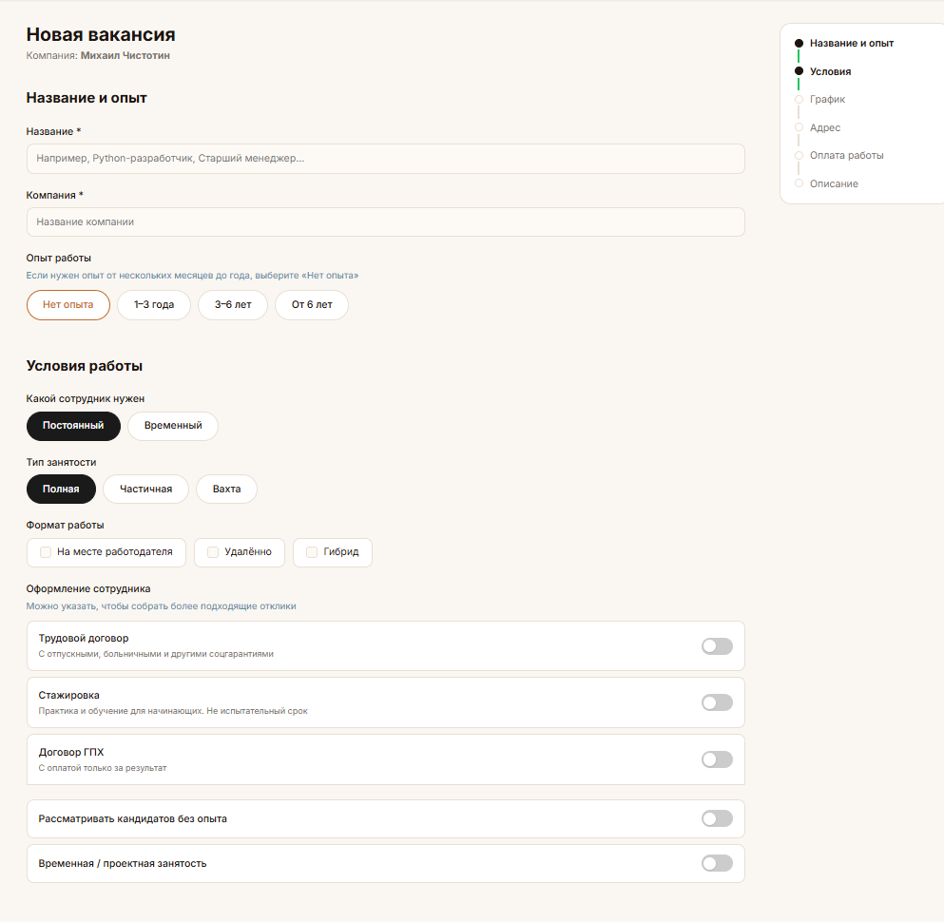
Рисунок 27 – Страница создания вакансии у работодателя
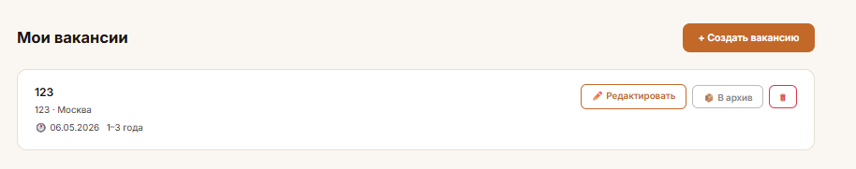
Рисунок 28 – Страница «мои вакансии»
При нажатии на кнопку «в архив» вакансию можно отложить в архив. На данную вакансию не смогут откликаться соискатели с платформы «JobFlex».
При нажатии на ссылку «отклики» открывается страница соискателей.
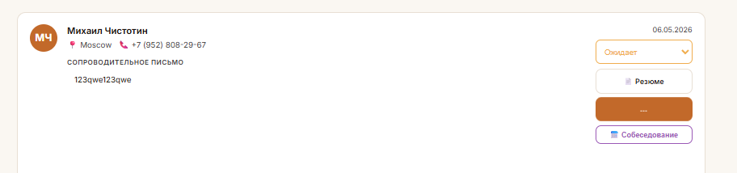
Рисунок 29 – Страница откликов на вакансию
При нажатии на кнопку «собеседование» работодатель назначает собеседование соискателю.
При нажатии на кнопку «чат» работодатель переходит на станицу чата с определённым соискателем.
При нажатии на кнопку «резюме» работодатель может посмотреть резюме, составленное на основе заполненных данных соискателя в профиле, а также вывод word-файла в текстовом виде.
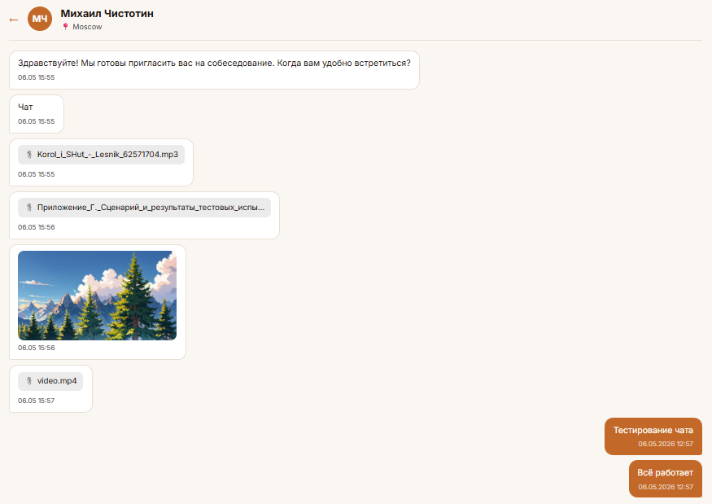
Рисунок 30 – Пример работы чата между соискателем и работодателем
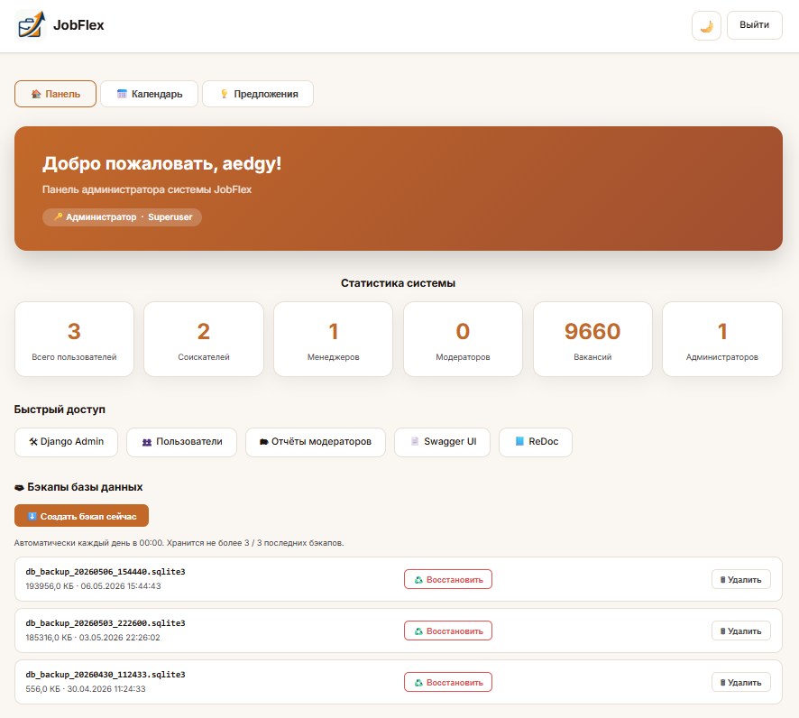
Рисунок 31 – Страница администратора №1
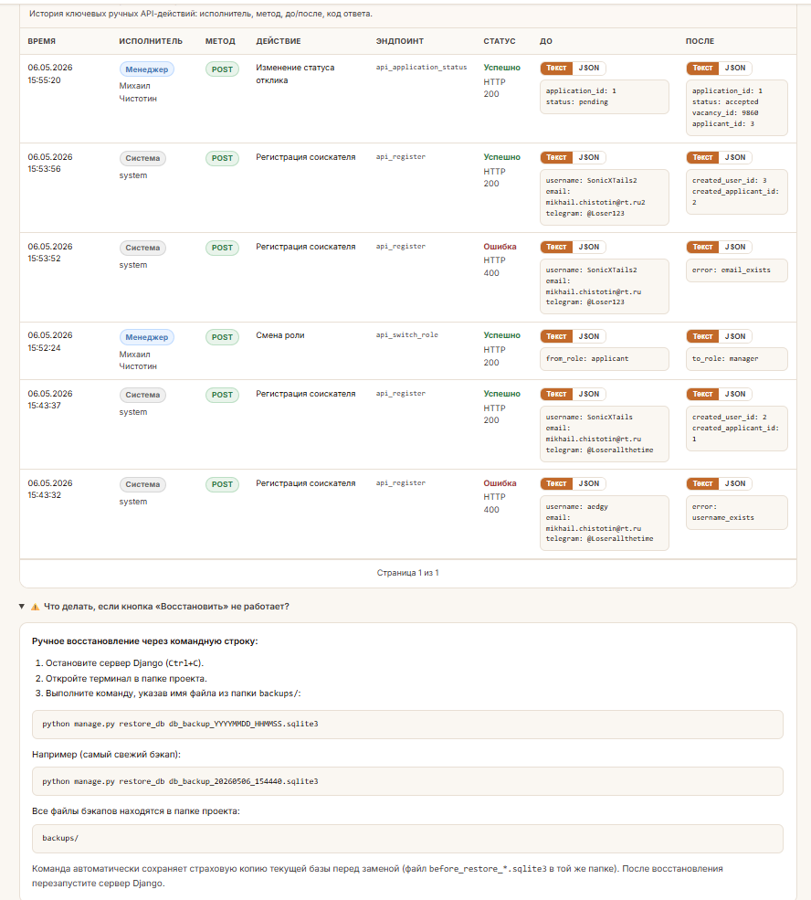
Рисунок 32 – Страница работодателя №2
Администратор при нажатии на «Django admin», «Swagger», «Redoc» – позволяет администратору переходить на одноимённые ресурсы по управлению систем сайта.
При нажатии на страницу пользователи, администратор имеет возможность происходить CRUD-операции над аккаунтами пользователей системы.
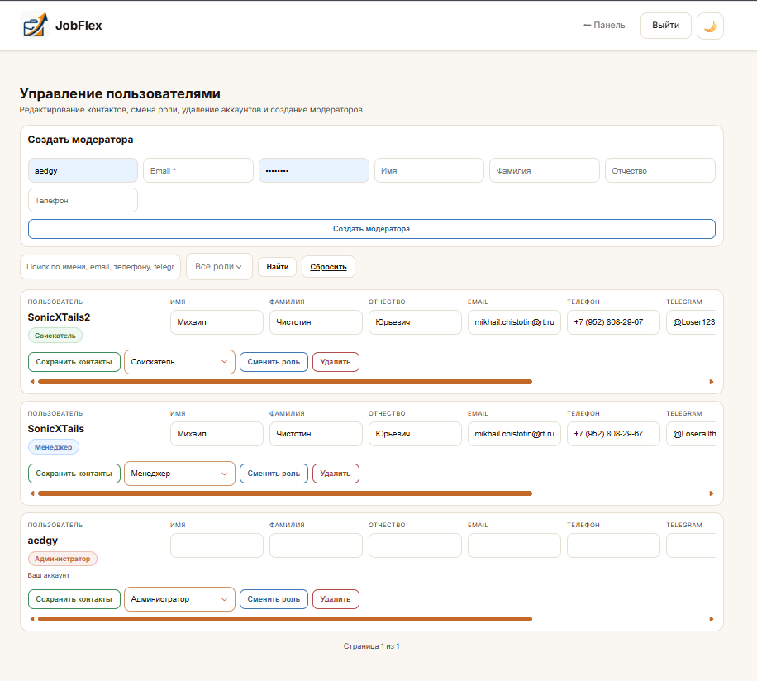
Рисунок 33 – Страница управления пользователями сайта
Администратор и только администратор, может зарегистрировать аккаунт модератора системы для дальнейшей передачи аккаунта пользователю.
На рисунке 34 приведён пример создания модератора пользователем администратором.
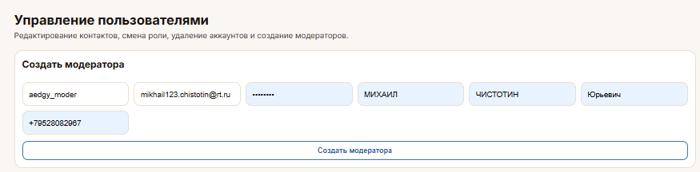
Рисунок 34 – Блок создания модератора
Модератор имеет возможность создавать отчёты и принимать решения на основе жалоб пользователей удалять вакансию или нет. В дальнейшем администратор принимает решение об удалении вакансии на основе решения модератора и отчёта, который автоматически генерируется.
На рисунке 35 представлен пример блока вакансии с жалобами пользователей.
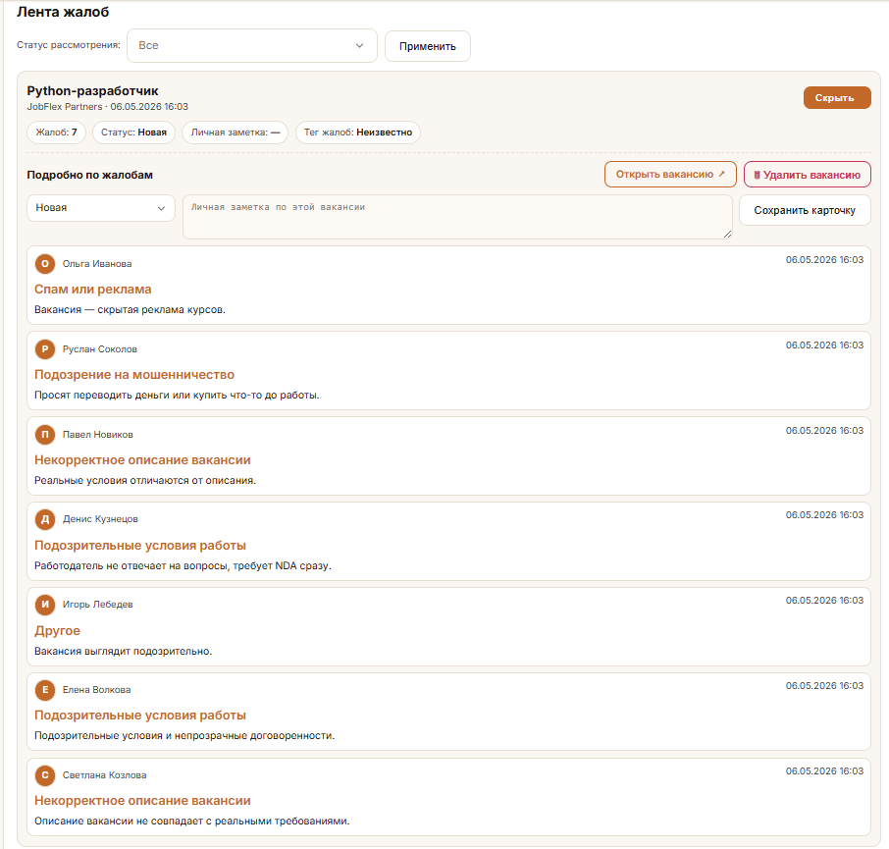
Рисунок 35 – Блок вакансии с жалобами пользователей у модератора
Администратор в свою очередь получает список отчётов в определённом блоке «решения модераторов».
На рисунке 36 представлен блок отчётов модераторов.
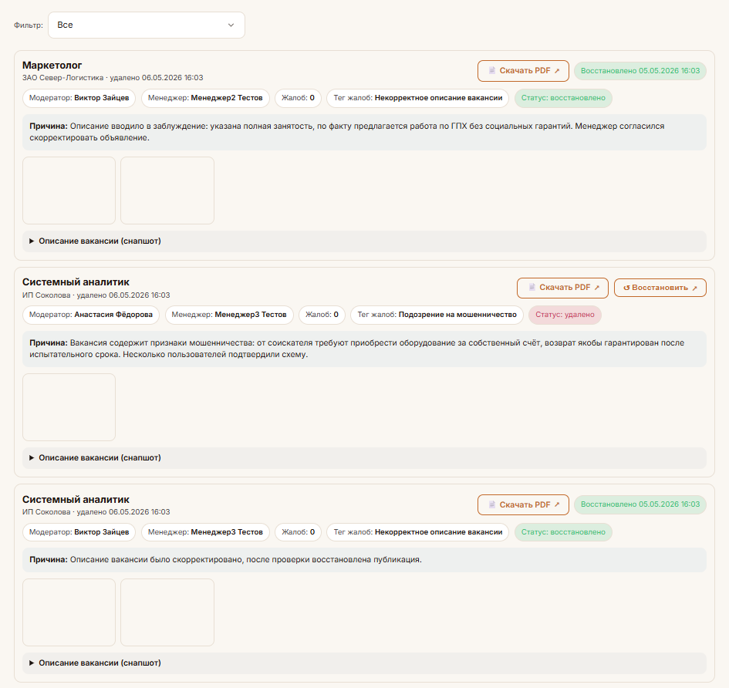
Рисунок 36 – Блок отчётов модераторов

